Перечень неиспользуемых объектов, находящихся в собственности Брестского района, подлежащих списанию и в отношении которых возможно принять решение по отчуждению по заявлению заинтересованной стороны

Общее наименование объекта, адрес | Наименование балансодержателя | Инвентарный номер | Общая площадь (кв.м) | Фото | Контактные телефоны

1 | 2 | 3 | 4 | 5 | 6
1. Здание котельной, Брестский район, Домачевский с/с, д.Борисы | КУМПП ЖКХ «Брестское ЖКХ» | инв. № по бух.уч. 9689 | 106,1 | 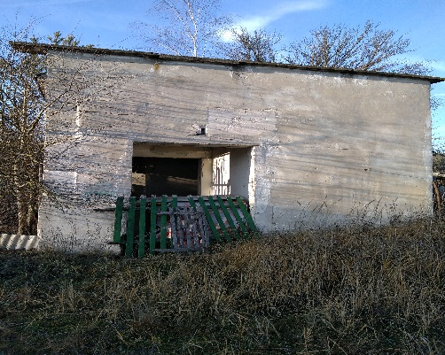 | Начальник участка «Домачево»  Подшибякин Спиридон Константинович  Контактные телефоны:  +375 16 296-11-96,  +375 29 207-05-00.  Зам. начальника отдела экономики Брестского райисполкома  Белов Сергей Юрьевич  Контактные телефоны:  +375 16 221-88-99,  +375 29 826-17-29.
 |  |  |  | 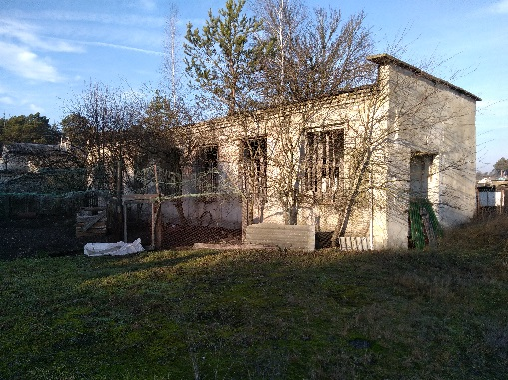
2. Здание строительных материалов, Брестский район, Домачевский с/с, д.Борисы | КУМПП ЖКХ «Брестское ЖКХ» | инв. № по бух.уч. 9688 | 159,6 | 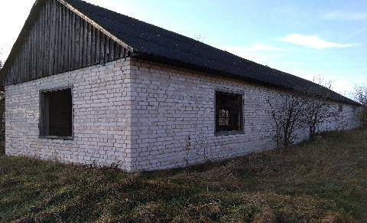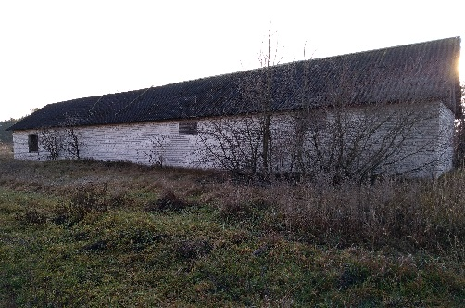 | Начальник участка «Домачево»  Подшибякин Спиридон Константинович  Контактные телефоны:  +375 16 296-11-96,  +375 29 207-05-00  Зам. начальника отдела экономики Брестского райисполкома  Белов Сергей Юрьевич  Контактные телефоны:  +375 16 221-88-99,  +375 29 826-17-29.
3. Склад центральный, Брестский район, Домачевский с/с д.Гута | КУМПП ЖКХ «Брестское ЖКХ» | инв. № по бух.уч. 245 | 312,5 | 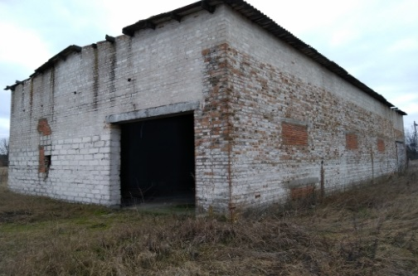 | Начальник участка «Домачево»  Подшибякин Спиридон Константинович  Контактные телефоны:  +375 16 296-11-96,  +375 29 207-05-00  Зам. начальника отдела экономики Брестского райисполкома  Белов Сергей Юрьевич  Контактные телефоны:  +375 16 221-88-99,  +375 29 826-17-29.
 |  |  |  | 